八、已有基础
8.1 系统设计与前期论证
前期已完成文献梳理、双支路水路设计、参数化装配、采集接口分析和本地巡检软件。台架模型含207个有效实体，测点顺序与水路一致，支持整体、电气和泄漏计量局部查看；现有分析中A支路流量约1.85—4.34L/min，最大总供水约7.95L/min，据此确定台架水源与量程。现有成果为设计、仿真和主机软件，实物节点、无线射频及田间应用在实施阶段验证。
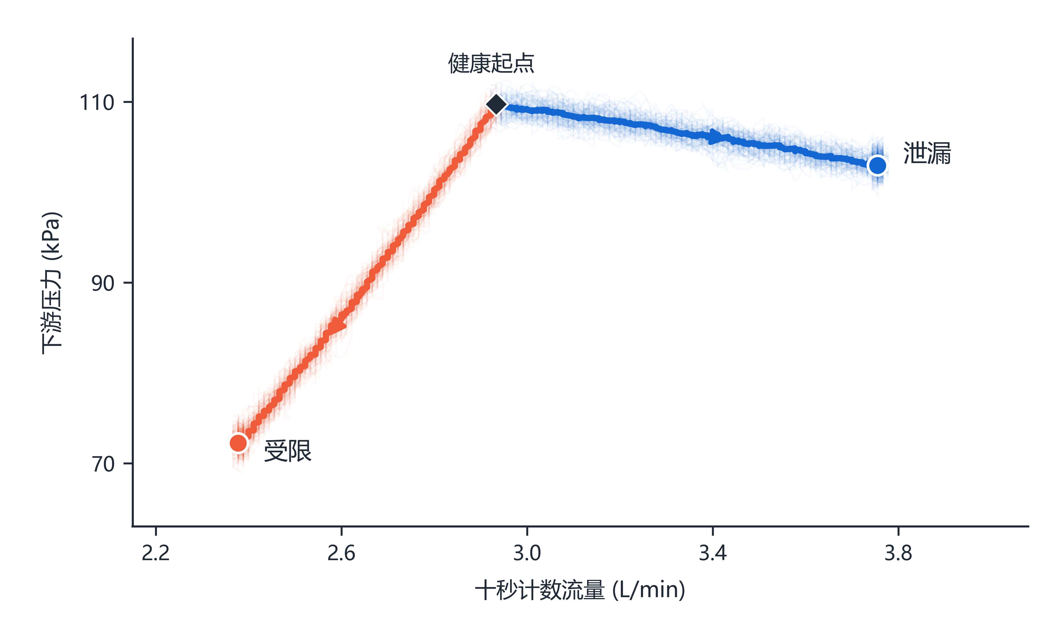
图8-1 渐进故障的压力流量响应轨迹
注：σ=3 kPa，泄漏与受限各100个新种子。横轴为十秒计数流量，纵轴为十秒因果压力均值；细线为成对观测轨迹，粗线为逐时中位轨迹。黑菱形为360秒健康状态中位点，圆点为600秒终值，箭头指示时间方向。故障从360秒开始，540秒参数达到终值；准稳态模型尚未标定为实物动态响应。
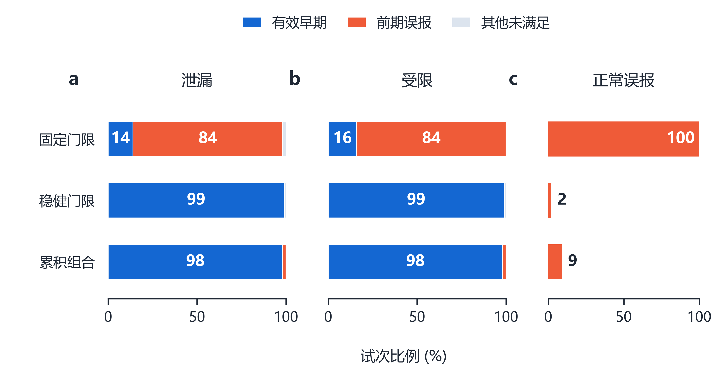
图8-2 高噪声下候选判据的试次结局
注：σ=10 kPa，每组100种子。a、b为故障试次结局，c为3470秒正常监测误报比例。有效早期须无前期误报、首次模式正确且早于15%模型参照；该参照非农艺标准。完整分组及Wilson 95%区间随数据附。
原12种子对照的324条方法记录已逐条复现；冻结参数后新增100个留出种子，完成三档噪声下900条合成轨迹、2700条方法记录（图8-2）。10 kPa时，固定门限对泄漏与受限分别为14/100、16/100条有效早期，稳健门限均为99/100，累积组合均为98/100。长时正常对照中，稳健门限在0.3、3、10 kPa下分别有0/100、1/100、2/100条误报，累积组合分别为0/100、7/100、9/100。结果支持优先验证稳健门限，也表明小样本零误报不能外推为无误报。各场景复用同一组噪声种子，不合并为独立实物试验。
为检查小幅故障的可检范围，另以100个新种子扫描5%—30%的终值流量偏离，完成3000条故障轨迹，并设置300条匹配健康对照（图8-3）。0.3 kPa噪声下，5%泄漏仅2/100条正确提示，10%泄漏为100/100；10 kPa下5%受限为22/100。这说明图8-2的较大故障结果不能外推为任意小故障均可检出。该批按600秒内首次模式正确且无前期误报评价，与15%参照前的有效早期指标分别统计。
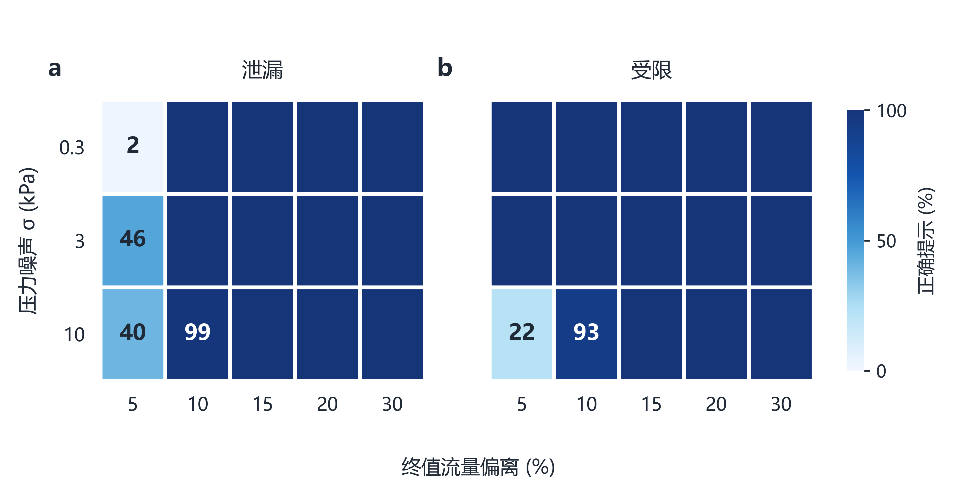
图8-3 稳健门限的离散检出边界
注：每格100个种子，色条为正确提示比例；仅标非100%的格子，未标数值的深蓝格均为100%。行、列为实际测试的噪声和幅值档位，不作连续插值。幅值为600秒时相对健康流量的偏离。正确提示要求无前期误报且故障后首次候选模式正确，不等同于有效早期。完整分组及Wilson 95%区间随数据附。
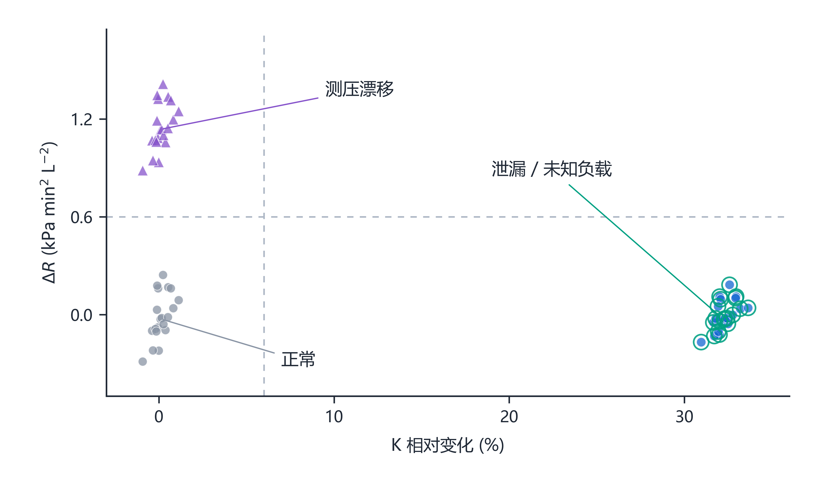
图8-4 终值特征分布与故障原因歧义
注：初始K/R模型，σ=3 kPa，每种场景20个原始种子，绘制600秒终值。灰点为正常，蓝点为泄漏，青色空心环为未知正常负载，紫三角为上游测压漂移；泄漏与负载逐种子重合。虚线为6%和0.6 kPa/(L/min)²初始门限。漂移终值为10 kPa，真实水路阻力未变。
负载歧义与漂移反例保留初始K/R模型，与图8-2的健康参照候选比较分别评价。四档噪声、20个原始种子的320条反例及对照轨迹显示，同一噪声实现下未知负载增加与等效泄漏的三通道观测差值严格为零。图8-4将σ=3 kPa的终值投影到特征平面：泄漏与负载重合，测压漂移则可能落入受限候选。稳健门限能抑制随机波动，故障原因仍需操作记录、健康标定、跨负载留出评价和独立核查。
诊断程序已完成健康参照、稳健门限和测量质量检查。便携C整数内核与主机参考程序在216条合成轨迹、130,896次更新中的九字段输出一致，边界舍入与插值差异另有记录。当前固定1Hz基线采用十秒主窗、五次确认，三秒短窗形成关注提示，为STM32移植提供程序基础。
8.2 协议与平台软件
采集适配与通信状态已在主机联调，覆盖缺测、越量程、计数复位、重复报文和确认丢失。80组通信回放包括正常链路、随机丢失及受控中断三类条件，其中正常链路组收到全部生成事件，随机丢失与受控中断组按各自条件分别统计；通信协议编解码共1429条记录，456次单比特破坏均通过校验，压力解码最大误差约0.005kPa，事件、遥测与应答帧分别为57、55和24B，程序通过严格编译检查。以上均为链路回放与合成仿真结果，节点日志与真实射频恢复将在后续联调中验证。
巡检平台已接入C回放、Python服务和SQLite，提供24条带噪观测回放及独立核查记录。桌面封装支持八页操作、可暂停回放、压力与流量曲线、三维测点聚焦、CSV/JSON保存和重启后恢复；当前界面使用合成数据，并在本机完成启动、操作、保存与恢复检查。
分级采集仿真共432组，与上述判据对照批次相互独立，改变种子、噪声、场景及读取相位。固定1秒组的渐进泄漏与受限均为9/9有效早期，2秒巡航组为17/18，5秒组分别为39/45和42/45；事件触发方案在高频阈值下记录471帧、低频阈值仅8帧。读取次数随周期延长减少，响应代价也随之出现，项目据此保留1Hz主线，并继续研究2秒、5秒策略。
72组未见工况C测试显示，参照负载规律匹配时效果较稳定，失配时出现正常误报；四类上报策略在正常链路条件下均无丢失，受控中断条件下的恢复试验按72组、12组、12组、12组分别统计，各批次均无数据丢失。这说明单纯调整门限不足以解决跨工况问题。平台已提供多供压健康曲线拟合，候选参照经独立健康数据核验后启用，后续用实测批次比较固定参照与重新标定。
控制请求已接入页面和数据库，能够区分请求、软件接收、模拟输出及人工复位，并保留重复命令和重启后的状态；节点IO仍待联调，现有程序为LED或蜂鸣器演示提供基础。
8.3 已具备条件、尚缺少条件及解决方法
已具备：系统设计、合成仿真对照、主机软件与桌面封装、通信协议回放与编解码、分级采集与跨工况分析、控制请求接入。
尚缺少：硬件实物节点、真实LoRa射频与整机电流实测、田间部署许可、差压实测不确定度，以及上游瞬态扰动、下游堵塞背压与共同扰动参照的台架装置。
解决途径：2027年3—4月完成器件选型与标定，独立参考仪表借调，台架优先验证；上游扰动注入、B末端堵塞与首部/干管参照装置在实施阶段按表2安排搭建与试验；田间外推受限时如实写明。

